ПРОЕКТ
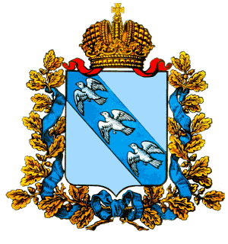
Администрация Курской области

Совет молодых ученых и специалистов
Курской области

« » марта 2017 г. | СОГЛАСОВАНО  председатель комитета  по делам молодежи и туризму  Курской области  _____________ А.А. Чертова  «__» марта 2017 г.

ПОВЕСТКА ДНЯ
пленарного заседания Совета

- О ключевых научных площадках международного уровня: Международная научно-практическая конференция молодых ученых светских и духовных учебных заведений «Пути устойчивого развития мира» и научное направление XIX Всемирного фестиваля молодежи и студентов в г. Сочи.
Алла Альбертовна Чертова
председатель комитета по делам молодежи и туризму
Курской области

- Итоги регионального этапа Всероссийского конкурса «Моя страна – моя Россия». Награждение победителей.
Владимир Игоревич Тимошилов
председатель Совета молодых ученых и специалистов
Курской области

- Итоги конкурса инновационных проектов «Startup Tour» фонда «Сколково» в
г. Курске
Владимир Борисович Журавлев
директор центра инноватики и бизнес-инжиниринга
ФГБОУ ВО «Юго-Западный государственный университет»,
эксперт фонда «Сколково»

- Результаты мониторинга деятельности районных и городских советов молодых специалистов. Задачи по подведению итогов «Месячника профориентации» в марте 2017 г.
Мария Андреевна Кондрашова
заместитель председателя Совета –
главный консультант комитета
по делам молодежи и туризму Курской области

- Молодежный клуб Русского географического общества: вчера, сегодня, завтра.
Игорь Александрович Гонеев -
доцент кафедры физической
географии и геоэкологии ФГБОУ ВО
«Курский государственный университет»

Председатель Совета В. И. Тимошилов

